**Муниципальное казенное дошкольное образовательное учреждение «Детский сад «Купелек» а.Эркин-Халк»**

**ПАСПОРТ**

**доступности**

**Муниципального казенного дошкольного образовательного учреждения**

**«Детский сад «Купелек» а.Эркин-Халк»**

**2019г.**

**а. Эркен-Халк**

Приложение А.1

**РЕЕСТР ОБЪЕКТОВ СОЦИАЛЬНОЙ ИНФРАСТРУКТУРЫ И УСЛУГ**

**в приоритетных сферах жизнедеятельности инвалидов и других МГН**

**Часть 1**

|  |  |  |  |  |  |  |  |  |  |  |
| --- | --- | --- | --- | --- | --- | --- | --- | --- | --- | --- |
|  | **1. Общие сведения об объекте** | | | | | | **2. Характеристика деятельности**  (по обслуживанию населения) | | | |
| №№  п/п | Наи-мено-вание  (вид) ОСИ | Адрес ОСИ | № паспорта  Доступ-ности  ОСИ | Название организации, расположен-ной на ОСИ | Форма соб-ствен-ности | Выше-стоя-щая органи-зация | Виды  оказы-ваемых услуг | Кате-гории насе-ления | Кате-гории инва-лидов | Испол-нитель ИПР  (да, нет) |
| 1 | 2 | 3 | 4 | 5 | 6 | 7 | 8 | 9 | 10 | 11 |
| 1 | объект образования | 369343 КЧР,Но-гайский район,а. Эркен-Халк,ул.Ахлова,62б | 1 | Муниципальное казенное дошкольное образовательное учреждение «Детский сад «Купелек» а.Эркен –Халк» | муниципальнаяная | Отдел образования муниципального района Ногайский район КЧР | Реализа-ция общеобразователь-ной программы, воспитание и обучение детей дошкольного возраста | Дети от 2 до 7 лет | нет | нет |

***Примечание:*** *Внутренняя структура Реестра ОСИ (разделы по строкам) формируется в виде сгруппированного списка по основным (приоритетным) сферам жизнедеятельности инвалидов и других МГН:*

*1 раздел – объекты здравоохранения*

*2 раздел - объекты образования*

*3 раздел - объекты социальной защиты населения*

*4 раздел - объекты физической культуры и спорта*

*5 раздел - объекты культуры*

*6 раздел – объекты связи и информации*

*7 раздел – объекты транспорта и дорожно-транспортной инфраструктуры*

*8 раздел – жилые здания и помещения*

*9 раздел - объекты потребительского рынка и сферы услуг*

*10 раздел – места приложения труда (специализированные предприятия и организации, специальные рабочие места для инвалидов)*

**РЕЕСТР ОБЪЕКТОВ СОЦИАЛЬНОЙ ИНФРАСТРУКТУРЫ И УСЛУГ**

**в приоритетных сферах жизнедеятельности инвалидов и других МГН**

**Часть 2**

|  |  |  |  |  |  |  |  |  |  |
| --- | --- | --- | --- | --- | --- | --- | --- | --- | --- |
|  | **3. Состояние доступности объекта** | | | **4. Управленческое решение** | | | | | |
| №№  п/п | Вари-ант обус-трой-ства объекта[1] | Состоя-ние доступ-ности (в т.ч. для различ-ных категорий инвали-дов)[2] | Нуждае-мость в адаптации | Реко-мендо-ваны виды работ по адапта-ции[3] | Плано-вый период (срок) испол-нения | Ожида-емый резуль-тат (по состоя-нию доступ-ности)[4] | Дата контро-ля | Резуль-таты контроля[5] | Дата актуализации информации на Карте доступности |
| 1 | 12 | 13 | 14 | 15 | 16 | 17 | 18 | 19 | 20 |
|  | **А** | **ДП-В** | нет | не нуждается |  | **ДП-В** | Дата повтор-ного обследования | **ДП-В** |  |
|  |  |  |  |  |  |  |  |  |  |

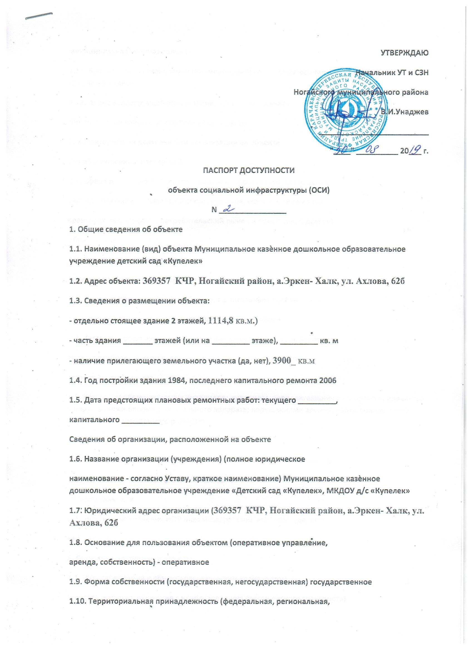

***муниципальная*)**

1.11. Вышестоящая организация (*наименовани*е)  **Администрация Ногайского муниципального района, Отдел образования администрации Ногайского**

**муниципального района, КЧР**

1.12. Адрес вышестоящей организации, другие координаты **, пос.Эркен-Шахар,ул.Некрасова,16; а. Эркен-Халк, ул. Санглибаева ,58**

**тел. . 8 (87870) 5-39-09, 8 (87870) 5-49-12**

**2. Характеристика деятельности организации на объекте**

***(****по обслуживанию населения)*

2.1 Сфера деятельности (*здравоохранение, образование, социальная защита, физическая культура и спорт, культура, связь и информация, транспорт, жилой фонд, потребительский рынок и сфера услуг, другое)*

**образование**

2.2 Виды оказываемых услуг **Реализация общеобразовательной программы, обучение и воспитание детей дошкольного возраста**

2.3 Форма оказания услуг: (на объекте, с длительным пребыванием, в т.ч. проживанием, на дому, дистанционно**) на объекте**

2.4 Категории обслуживаемого населения по возрасту: (дети, взрослые трудоспособного возраста, пожилые; все возрастные категории) **дети от 2 до 7 лет**

2.5 Категории обслуживаемых инвалидов: *инвалиды, передвигающиеся на коляске, инвалиды с нарушениями опорно-двигательного аппарата; нарушениями зрения, нарушениями слуха, нарушениями**умственного развития-* ***нет***

2.6 Плановая мощность: посещаемость (количество обслуживаемых в день), вместимость, пропускная способность **75 чел**

2.7 Участие в исполнении ИПР инвалида, ребенка-инвалида (да, нет) **нет**

**3. Состояние доступности объекта инвалидами и маломобильными группами населения (МГН)**

**3.1 Путь следования к объекту пассажирским транспортом**

(описать маршрут движения с использованием пассажирского транспорта)

**Маршрутные автобусы остановка «Детский сад»,**

наличие адаптированного пассажирского транспорта к объекту **нет**

**3.2 Путь к объекту от ближайшей остановки пассажирского транспорта:**

3.2.1 расстояние до объекта от остановки транспорта **100 м**

3.2.2 время движения (пешком) **2 мин**

3.2.3 наличие выделенного от проезжей части пешеходного пути (*да, нет*), **да**

3.2.4 Перекрестки: ***нерегулируемые****; регулируемые, со звуковой сигнализацией, таймером;* ***нет***

3.2.5 Информация на пути следования к объекту: *акустическая, тактильная, визуальная;* ***есть***

3.2.6 Перепады высоты на пути: *есть, нет* (описать) **нет**

Их обустройство для инвалидов на коляске: *да, нет* да

**3.3 Организация доступности объекта для инвалидов – форма обслуживания\***

|  |  |  |
| --- | --- | --- |
| №№  п/п | **Категория инвалидов**  (вид нарушения) | **Вариант организации доступности объекта**  (формы обслуживания)* |
| 1. | **Все категории инвалидов и МГН** | **«А»** |
|  | *в том числе инвалиды:* |  |
| 2 | передвигающиеся на креслах-колясках | **«А»** |
| 3 | с нарушениями опорно-двигательного аппарата | **«А»** |
| 4 | с нарушениями зрения | **«А»** |
| 5 | с нарушениями слуха | **«А»** |
| 6 | с нарушениями умственного развития | **«А»** |

* - указывается один из вариантов: **«А», «Б», «ДУ», «ВНД»**

**3.4 Состояние доступности основных структурно-функциональных зон**

|  |  |  |
| --- | --- | --- |
| №№  п \п | **Основные структурно-функциональные зоны** | **Состояние доступности, в том числе для основных категорий инвалидов\*\*** |
| 1 | Территория, прилегающая к зданию (участок) | **ДП-В** |
| 2 | Вход (входы) в здание | **ДП-В** |
| 3 | Путь (пути) движения внутри здания (в т.ч. пути эвакуации) | **ДП-В** |
| 4 | Зона целевого назначения здания (целевого посещения объекта) | **ДП-В** |
| 5 | Санитарно-гигиенические помещения | **ДП-В** |
| 6 | Система информации и связи (на всех зонах) | **ДП-В** |
| 7 | Пути движения к объекту (от остановки транспорта) | **ДП-В** |

**\*\*** Указывается: **ДП-В** - доступно полностью всем; **ДП-И** (К, О, С, Г, У) – доступно полностью избирательно (указать категории инвалидов); **ДЧ-В** - доступно частично всем; **ДЧ-И** (К, О, С, Г, У) – доступно частично избирательно (указать категории инвалидов); **ДУ** - доступно условно, **ВНД** – временно недоступно

**3.5. ИТОГОВОЕ ЗАКЛЮЧЕНИЕ о состоянии доступности ОСИ**: **Управление труда и социальной защиты населения Минтруда и СЗН по Ногайскому району и а. Эркен-Халк - ДП-В**

**4. Управленческое решение**

**4.1. Рекомендации по адаптации основных структурных элементов объекта**

|  |  |  |
| --- | --- | --- |
| №№  п \п | **Основные структурно-функциональные зоны объекта** | **Рекомендации по адаптации объекта (вид работы)\*** |
| 1 | Территория, прилегающая к зданию (участок) | Не нуждается |
| 2 | Вход (входы) в здание | Не нуждается |
| 3 | Путь (пути) движения внутри здания (в т.ч. пути эвакуации) | Не нуждается |
| 4 | Зона целевого назначения здания (целевого посещения объекта) | Не нуждается |
| 5 | Санитарно-гигиенические помещения | Не нуждается |
| 6 | Система информации на объекте (на всех зонах) | Не нуждается |
| 7 | Пути движения к объекту (от остановки транспорта) | Не нуждается |
| 8 | **Все зоны и участки** |  |

*- указывается один из вариантов (видов работ): не нуждается; ремонт (текущий, капитальный); индивидуальное решение с ТСР; технические решения невозможны – организация альтернативной формы обслуживания

4.2. Период проведения работ - капитальный ремонт в рамках исполнения – согласно плана работ

*(указывается наименование документа: программы, плана)*

4.3 Ожидаемый результат (по состоянию доступности) после выполнения работ по адаптации Улучшение доступности МГН и инвалидов

Оценка результата исполнения программы, плана (по состоянию доступности) _________

4.4. Для принятия решения требуется, не требуется *(нужное подчеркнуть):*

Согласование _**не требуется**

Имеется заключение уполномоченной организации о состоянии доступности объекта (*наименование документа и выдавшей его организации, дата*), прилагается

_______________________________________________________________________

4.5. Информация размещена (обновлена) на Карте доступности **дата** __________________

_____________________________________________________________________________

*(наименование сайта, портала)*

**5. Особые отметки**

Паспорт сформирован на основании:

1. Анкеты (информации об объекте) от «27_» _08 2019_____ г.,

2. Акта обследования объекта: № 1_ от «_27» 08_ 2019____ г.

3. Решения Комиссии __________________ от «____» ____________ 20____ г.

Заведующая МКДОУ «Д/с «Купелек» М.А.Баисова

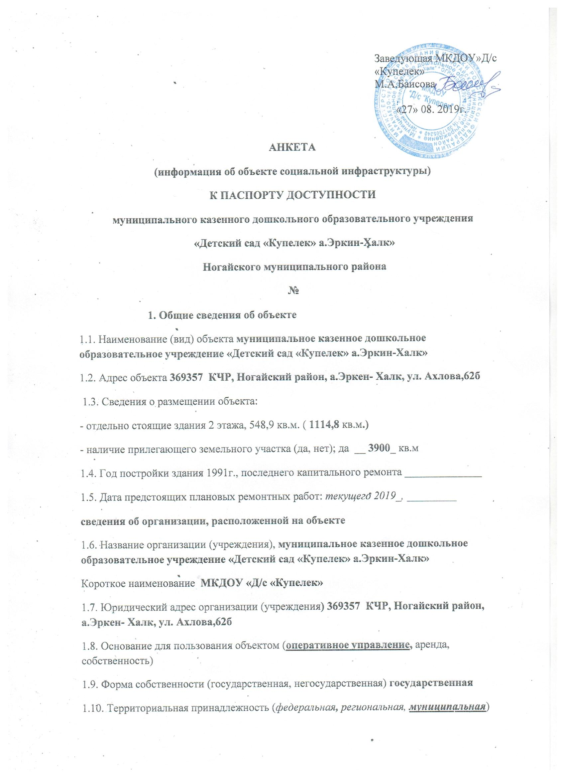

1.11. Вышестоящая организация (*наименовани*е) **Администрация Ногайского муниципального района, Отдел образования администрации Ногайского муниципального района, КЧР**

1.12. Адрес вышестоящей организации, другие координаты **, пос.Эркен-Шахар,ул.Некрасова,16; а. Эркен-Халк, ул. Санглибаева ,58**

**тел. . 8 (87870) 5-39-09, 8 (87870) 5-49-12**

**2. Характеристика деятельности организации на объекте *(****по обслуживанию населения)*

2.1 Сфера деятельности (*здравоохранение, образование, социальная защита, физическая культура и спорт, культура, связь и информация, транспорт, жилой фонд, потребительский рынок и сфера услуг, другое)*

**образование**

2.2 Виды оказываемых услуг **Реализация общеобразовательной программы, обучение и воспитание детей дошкольного возраста**

2.3 Форма оказания услуг: (на объекте, с длительным пребыванием, в т.ч. проживанием, на дому, дистанционно**) на объекте**

2.4 Категории обслуживаемого населения по возрасту: (дети, взрослые трудоспособного возраста, пожилые; все возрастные категории) **Дети 2 до 7 лет**

2.5 Категории обслуживаемых инвалидов: *инвалиды, передвигающиеся на коляске, инвалиды с нарушениями опорно-двигательного аппарата; нарушениями зрения, нарушениями слуха*

2.6 Плановая мощность: посещаемость (количество обслуживаемых в день), вместимость, пропускная способность **75 чел**

2.7 Участие в исполнении ИПР инвалида, ребенка-инвалида (да, нет) **нет**

**3. Состояние доступности объекта для инвалидов**

**и других маломобильных групп населения (МГН)**

**3.1 Путь следования к объекту пассажирским транспортом**

(описать маршрут движения с использованием пассажирского транспорта)

**Маршрутные автобусы остановка «Детский сад»**

наличие адаптированного пассажирского транспорта к объекту **нет**

**3.2 Путь к объекту от ближайшей остановки пассажирского транспорта:**

3.2.1 расстояние до объекта от остановки транспорта **100 м**

3.2.2 время движения (пешком) **2 мин**

3.2.3 наличие выделенного от проезжей части пешеходного пути (*да, нет*), **да**

3.2.4 Перекрестки: ***нерегулируемые;*** *регулируемые, со звуковой сигнализацией, таймером; нет*

3.2.5 Информация на пути следования к объекту: *акустическая, тактильная, визуальная;* ***есть***

3.2.6 Перепады высоты на пути: *есть, нет* (описать) **нет**

Их обустройство для инвалидов на коляске: *да, нет* ***да***

**3.3 Вариант организации доступности ОСИ** (формы обслуживания)* с учетом СП 35-101-2001

|  |  |  |
| --- | --- | --- |
| №№  п/п | **Категория инвалидов**  (вид нарушения) | **Вариант организации доступности объекта** |
| 1. | **Все категории инвалидов и МГН** | **А** |
|  | *в том числе инвалиды:* |  |
| 2 | передвигающиеся на креслах-колясках | **А** |
| 3 | с нарушениями опорно-двигательного аппарата | **А** |
| 4 | с нарушениями зрения | **А** |
| 5 | с нарушениями слуха | **А** |
| 6 | с нарушениями умственного развития | **А** |

* - указывается один из вариантов: **«А», «Б», «ДУ», «ВНД»**

**4. Управленческое решение** (предложения по адаптации основных структурных элементов объекта)

|  |  |  |
| --- | --- | --- |
| №  п \п | **Основные структурно-функциональные зоны объекта** | **Рекомендации по адаптации объекта (вид работы)\*** |
| 1 | Территория, прилегающая к зданию (участок) | не нуждается |
| 2 | Вход (входы) в здание | не нуждается |
| 3 | Путь (пути) движения внутри здания (в т.ч. пути эвакуации) | не нуждается |
| 4 | Зона целевого назначения (целевого посещения объекта) | не нуждается |
| 5 | Санитарно-гигиенические помещения | не нуждается |
| 6 | Система информации на объекте (на всех зонах) | не нуждается |
| 7 | Пути движения к объекту (от остановки транспорта) | не нуждается |
| 8. | **Все зоны и участки** | не нуждается |

*- указывается один из вариантов (видов работ): не нуждается; ремонт (текущий, капитальный); индивидуальное решение с ТСР; технические решения невозможны – организация альтернативной формы обслуживания

**Размещение информации на Карте доступности согласовано**:

**_________М.А.Баисова , заведующий д/с тел 8 (87870) 5-50-00, 8-928-031-14-08**

*(подпись, Ф.И.О., должность; координаты для связи уполномоченного представителя объекта)*

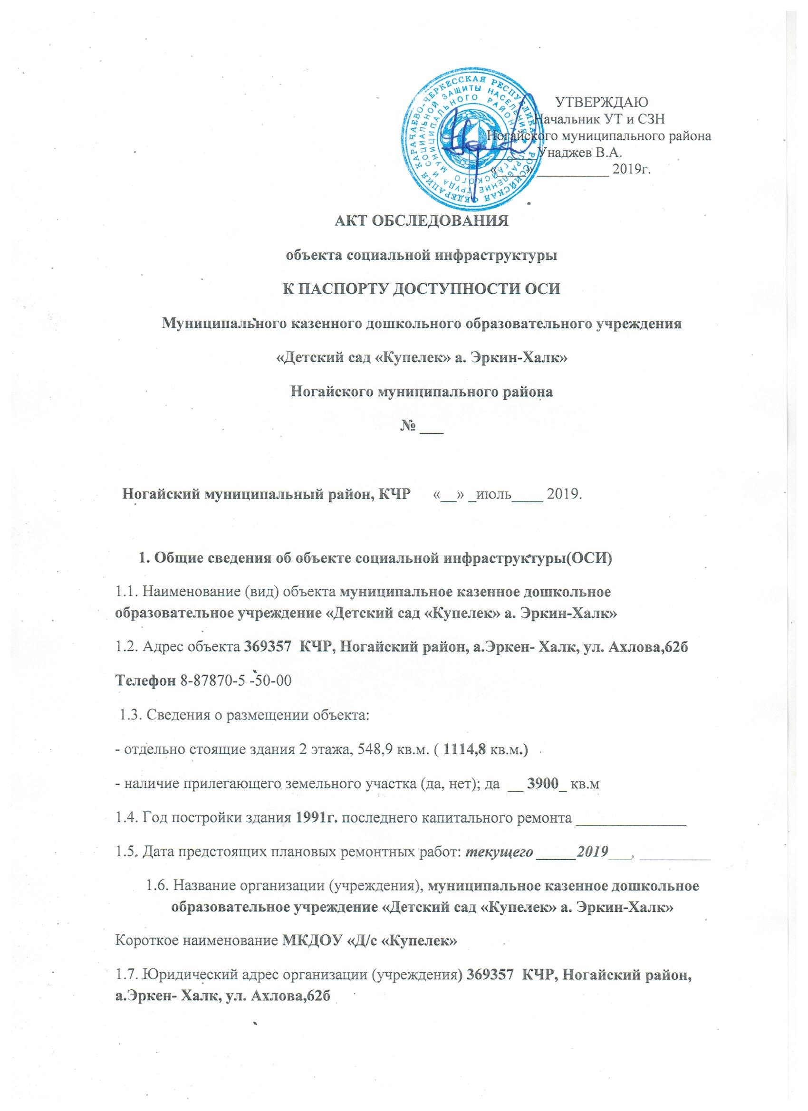.1 Сфера деятельности (*здравоохранение, образование, социальная защита, физическая культура и спорт, культура, связь и информация, транспорт, жилой фонд, потребительский рынок и сфера услуг, другое)*

**образование**

2.2 Виды оказываемых услуг **Реализация общеобразовательной программы, обучение и воспитание детей дошкольного возраста**

2.3 Форма оказания услуг: (на объекте, с длительным пребыванием, в т.ч. проживанием, на дому, дистанционно**) на объекте**

2.4 Категории обслуживаемого населения по возрасту: (дети, взрослые трудоспособного возраста, пожилые; все возрастные категории) **Дети 2 до 7 лет**

2.5 Категории обслуживаемых инвалидов: *инвалиды, передвигающиеся на коляске, инвалиды с нарушениями опорно-двигательного аппарата; нарушениями зрения, нарушениями слуха*

2.6 Плановая мощность: посещаемость (количество обслуживаемых в день), вместимость, пропускная способность **75 чел**

2.7 Участие в исполнении ИПР инвалида, ребенка-инвалида (да, нет) **нет**

**3. Состояние доступности объектаинвалидами и маломобильными группами населения(МГН)**

**3.1 Путь следования к объекту пассажирским транспортом**

(описать маршрут движения с использованием пассажирского транспорта)

**Маршрутные автобусы остановка «Детский сад»,**

наличие адаптированного пассажирского транспорта к объекту **нет**_________________

**3.2 Путь к объекту от ближайшей остановки пассажирского транспорта:**

3.2.1 расстояние до объекта от остановки транспорта **100 м**

3.2.2 время движения (пешком) **2 мин**

3.2.3 наличие выделенного от проезжей части пешеходного пути (*да, нет*), **да**

3.2.4 Перекрестки: ***нерегулируемые****; регулируемые, со звуковой сигнализацией, таймером; нет*

3.2.5 Информация на пути следования к объекту: *акустическая, тактильная, визуальная;* ***есть***

3.2.6 Перепады высоты на пути: *есть, нет* (описать) **нет**

Их обустройство для инвалидов на коляске: *да, нет* ***нет***

**3.3 Организация доступности объекта для инвалидов – форма обслуживания**

|  |  |  |
| --- | --- | --- |
| №№  п/п | **Категория инвалидов**  (вид нарушения) | **Вариант организации доступности объекта**  (формы обслуживания)* |
| 1. | **Все категории инвалидов и МГН** | **«А»** |
|  | *в том числе инвалиды:* |  |
| 2 | передвигающиеся на креслах-колясках | **«А»** |
| 3 | с нарушениями опорно-двигательного аппарата | **«А»** |
| 4 | с нарушениями зрения | **«А»** |
| 5 | с нарушениями слуха | **«А»** |
| 6 | с нарушениями умственного развития | **«А»** |

* - указывается один из вариантов: **«А», «Б», «ДУ», «ВНД»**

**3.4 Состояние доступности основных структурно-функциональных зон**

|  |  |  |  |  |
| --- | --- | --- | --- | --- |
| №№  п/п | **Основные структурно-функциональные зоны** | **Состояние доступности,**  **в том числе для основных категорий инвалидов\*\*** | **Приложение** | |
| № на плане | № фото |
| 1 | Территория, прилегающая к зданию (участок) | **ДП-В** |  |  |
| 2 | Вход (входы) в здание | **ДП-В** |  |  |
| 3 | Путь (пути) движения внутри здания (в т.ч. пути эвакуации) | **ДП-В** |  |  |
| 4 | Зона целевого назначения здания (целевого посещения объекта) | **ДП-В** |  |  |
| 5 | Санитарно-гигиенические помещения | **ДП-В** |  |  |
| 6 | Система информации и связи (на всех зонах) | **ДП-В** |  |  |
| 7 | Пути движения  к объекту (от остановки транспорта) | **ДП-В** |  |  |

**\*\*** Указывается: **ДП-В** - доступно полностью всем; **ДП-И** (К, О, С, Г, У) – доступно полностью избирательно (указать категории инвалидов); **ДЧ-В** - доступно частично всем; **ДЧ-И** (К, О, С, Г, У) – доступно частично избирательно (указать категории инвалидов); **ДУ** - доступно условно, **ВНД** - недоступно

**3.5. ИТОГОВОЕ ЗАКЛЮЧЕНИЕ о состоянии доступности ОСИ**: **ДП-В. Управленческое решение**

4.1. Рекомендации по адаптации основных структурных элементов объекта:

|  |  |  |
| --- | --- | --- |
| №№  п \п | **Основные структурно-функциональные зоны объекта** | **Рекомендации по адаптации объекта (вид работы)\*** |
| 1 | Территория, прилегающая к зданию (участок) | не нуждается |
| 2 | Вход (входы) в здание | не нуждается |
| 3 | Путь (пути) движения внутри здания (в т.ч. пути эвакуации) | не нуждается |
| 4 | Зона целевого назначения здания (целевого посещения объекта) | не нуждается |
| 5 | Санитарно-гигиенические помещения | не нуждается |
| 6 | Система информации на объекте (на всех зонах) | не нуждается |
| 7 | Пути движения к объекту (от остановки транспорта) | не нуждается |
| 8. | **Все зоны и участки** | не нуждается |

*- указывается один из вариантов (видов работ): не нуждается; ремонт (текущий, капитальный); индивидуальное решение с ТСР; технические решения невозможны – организация альтернативной формы обслуживания

4.2. Период проведения работ __**согласно плана работ**

в рамках исполнения ____________________________________________________

*(указывается наименование документа: программы, плана)*

4.3 Ожидаемый результат (по состоянию доступности) после выполнения работ по адаптации ____

Оценка результата исполнения программы, плана (по состоянию доступности) __________

_____________________________________________________________________________

4.4. Для принятия решения требуется, не требуется *(нужное подчеркнуть):*

4.4.1. согласование на Комиссии ___**не требуется__**

*(наименование Комиссии по координации деятельности в сфере обеспечения доступной среды жизнедеятельности для инвалидов и других МГН)*

4.4.2. согласование работ с надзорными органами (*в сфере проектирования и строительства, архитектуры, охраны памятников, другое - указать)*

**не требуется**

4.4.3. техническая экспертиза; разработка проектно-сметной документации; **не требуется**

4.4.4. согласование с вышестоящей организацией (собственником объекта);**не требуется**

4.4.5. согласование с общественными организациями инвалидов ______**не требуется**

4.4.6. другое ____________________________________________нет________________________

Имеется заключение уполномоченной организации о состоянии доступности объекта (*наименование документа и выдавшей его организации, дата*), прилагается

___________________________________________нет________________________________

4.7. Информация может быть размещена (обновлена) на Карте доступности

_____________________________________________________________________________

*(наименование сайта, портала)*

**5. Особые отметки**

ПРИЛОЖЕНИЯ:

**Результаты обследования:**

1. Территории, прилегающей к объекту на _____2___ л.

2. Входа (входов) в здание на _____2___ л.

3. Путей движения в здании на _____2___ л.

4. Зоны целевого назначения объекта на _____2____ л.

5. Санитарно-гигиенических помещений на ____ 2_____ л.

6. Системы информации (и связи) на объекте на _____2____ л.

**Руководитель рабочей группы**

Заведующий МКДОУ _________М.А.Баисова

Члены рабочей группы:

Завхоз, ответственный по ОТ _________А.А.Канглиева

Рабочий по обслуживанию здания _________Я.О.Карасов

В том числе: представители общественных организаций инвалидов

Главный специалист отдела ветеранов и инвалидов УТ и СЗН

Элькубанова А.М.__________

Заведующая МКДОУ «Д/с «Купелек» М.А.Баисова

Приложение 1

к Акту обследования ОСИ к паспорту доступности ОСИ № 1 от «27_» 08_ 2019__ г.

**I Результаты обследования:**

**1. Территории, прилегающей к зданию (участка)**

**муниципальное казенное дошкольное образовательное учреждение «Детский сад «Купелек» а. Эркин-Халк»**

Адрес объекта **369357 КЧР, Ногайский район, а.Эркен- Халк, ул. Ахлова,62б**

Наименование объекта, адрес

|  |  |  |  |  |  |  |  |  |
| --- | --- | --- | --- | --- | --- | --- | --- | --- |
| № п/п | **Наименование функционально-планировочного элемента** | Наличие элемента | | | **Выявленные нарушения**  **и замечания** | | **Работы по адаптации объектов** | |
| есть/ нет | № на  плане | № фото | Содержание | Значимо для инвалида (категория) | Содержание | Виды работ |
| 1.1 | Вход (входы) на территорию | есть | - | - | Нарушений нет | - | - | - |
| 1.2 | Путь (пути) движения на территории | Есть | - | - | Нарушений нет | - | - | - |
| 1.3 | Лестница (ступеньки)  (наружная) | Нет | - | - | - Нарушений нет | - | - | - |
| 1.4 | Пандус (наружный) | Нет | - | - | - Нарушений нет | - | - | - |
| 1.5 | Автостоянка и парковка | Нет | - | - | - Нарушений нет | - | - | - |
|  | ОБЩИЕ требования к зоне | Нет | - | - | - Нарушений нет | - | - | - |

**II Заключение по зоне:**

|  |  |  |  |  |
| --- | --- | --- | --- | --- |
| Наименование  структурно-функциональной зоны | **Состояние доступности\***  (к пункту 3.4 Акта обследования ОСИ) | Приложение | | **Рекомендации**  **по адаптации**  (вид работы)**  к пункту 4.1 Акта обследования ОСИ |
| № на плане | № фото |
| **Территории, прилегающей к зданию** | **ДП-В** | - | - | Индивидуальное решение |

* указывается: **ДП-В** - доступно полностью всем; **ДП-И** (К, О, С, Г, У) – доступно полностью избирательно (указать категории инвалидов); **ДЧ-В** - доступно частично всем; **ДЧ-И** (К, О, С, Г, У) – доступно частично избирательно (указать категории инвалидов); **ДУ** - доступно условно, **ВНД** - недоступно

**указывается один из вариантов: не нуждается; ремонт (текущий, капитальный); индивидуальное решение с ТСР; технические решения невозможны – организация альтернативной формы обслуживания

Комментарий к заключению:_____________________________________________________

Приложение 2

к Акту обследования ОСИ к паспорту доступности ОСИ № __1____ от «_27__» _30_июля__ 2019__ г.

**I Результаты обследования:**

**2. Входа (входов) в здание**

**муниципальное казенное дошкольное образовательное учреждение**

**«Детский сад «Купелек» а. Эркин-Халк»**

Адрес объекта **369357 КЧР, Ногайский район, а.Эркен- Халк, ул. Ахлова,62б**

Наименование объекта, адрес

|  |  |  |  |  |  |  |  |  |
| --- | --- | --- | --- | --- | --- | --- | --- | --- |
| № п/п | **Наименование функционально-планировочного элемента** | Наличие элемента | | | **Выявленные нарушения**  **и замечания** | | **Работы по адаптации объектов** | |
| есть/ нет | № на  плане | № фото | Содержание | Значимо для инвалида (категория) | Содержа-ние | Виды работ |
| 2.1 | Ступеньки (наружные) | есть | - | - | - нарушений нет | - | - | - |
| 2.2 | Пандус (наружный) | Нет | - | - | нарушений нет | - | - | - |
| 2.3 | Входная площадка (перед дверью) | Есть | - | - | нарушений нет |  |  | - |
| 2.4 | Дверь (входная) | Есть | - | - | нарушений нет |  |  | - |
| 2.5 | Тамбур | Есть | - | - | нарушений нет |  |  | - |
|  | ОБЩИЕ требования к зоне | - | - | - | нарушений нет | - | - | - |

**II Заключение по зоне:**

|  |  |  |  |  |
| --- | --- | --- | --- | --- |
| Наименование  структурно-функциональной зоны | **Состояние доступности\***  (к пункту 3.4 Акта обследования ОСИ) | Приложение | | **Рекомендации**  **по адаптации**  (вид работы)**  к пункту 4.1 Акта обследования ОСИ |
| № на плане | № фото |
| **Входа (входов) в здание** | **ДП-В** |  |  |  |

* указывается: **ДП-В** - доступно полностью всем; **ДП-И** (К, О, С, Г, У) – доступно полностью избирательно (указать категории инвалидов); **ДЧ-В** - доступно частично всем; **ДЧ-И** (К, О, С, Г, У) – доступно частично избирательно (указать категории инвалидов); **ДУ** - доступно условно, **ВНД** - недоступно

**указывается один из вариантов: не нуждается; ремонт (текущий, капитальный); индивидуальное решение с ТСР; технические решения невозможны – организация альтернативной формы обслуживания

Комментарий к заключению:______________________________________________

Приложение 3

к Акту обследования ОСИ к паспорту доступности ОСИ № 1 от « 27 » июля 2015г.

**I Результаты обследования:3 Пути(путей) движения внутри здания(вт.ч. эвакуации)**

**муниципального казенного дошкольного образовательного учреждения «Детский сад «Купелек» а. Эркин-Халк»**

Адрес объекта **369357 КЧР, Ногайский район, а.Эркен- Халк, ул. Ахлова,62б**

Наименование объекта, адрес

|  |  |  |  |  |  |  |  |  |
| --- | --- | --- | --- | --- | --- | --- | --- | --- |
| № п/п | **Наименование функционально-планировочного элемента** | Наличие элемента | | | **Выявленные нарушения**  **и замечания** | | **Работы по адаптации объектов** | |
| есть/ нет | № на  плане | № фото | Содержание | Значимо для инвалида (категория) | Содержа-ние | Виды работ |
| 3.1 | Коридор (вестибюль, зона ожидания) | есть | - | - | - | - | - | - |
| 3.2 | Лестница (внутри здания) | есть | - | - | - | - | - | - |
| 3.3 | Пандус (внутри здания) | есть | - | - | - | - | - | - |
| 3.4 | Лифт пассажирский (или подъемник) | нет | - | - | - | - | - | - |
| 3.5 | Дверь | есть | - | - | - | - | - | - |
| 3.6 | Пути эвакуации (в т.ч. зоны безопасности) | есть | - | - | - | - | - | - |
|  | ОБЩИЕ требования к зоне | - | - | - | - | - | - | - |

**II Заключение по зоне:**

|  |  |  |  |  |
| --- | --- | --- | --- | --- |
| Наименование  структурно-функциональной зоны | **Состояние доступности\***  (к пункту 3.4 Акта обследования ОСИ) | Приложение | | **Рекомендации**  **по адаптации**  (вид работы)**  к пункту 4.1 Акта обследования ОСИ |
| № на плане | № фото |
| **Пути движения внутри здания** | **ДП-В** | - | - | **-** |

* указывается: **ДП-В** - доступно полностью всем; **ДП-И** (К, О, С, Г, У) – доступно полностью избирательно (указать категории инвалидов); **ДЧ-В** - доступно частично всем; **ДЧ-И** (К, О, С, Г, У) – доступно частично избирательно (указать категории инвалидов); **ДУ** - доступно условно, **ВНД** - недоступно

**указывается один из вариантов: не нуждается; ремонт (текущий, капитальный); индивидуальное решение с ТСР; технические решения невозможны – организация альтернативной формы обслуживания

Комментарий к заключению:_________________________________________________

Приложение 4 (I)

к Акту обследования ОСИ к паспорту

доступности ОСИ № 1_ от «_27__» __августа 2019г.

**I Результаты обследования:**

**4. Зоны целевого назначения здания (целевого посещения объекта)**

**Вариант I – зона обслуживания инвалидов**

**муниципального казенного дошкольного образовательного учреждения «Детский сад «Купелек» а. Эркин-Халк»**

Адрес объекта **369357 КЧР, Ногайский район, а.Эркен- Халк, ул. Ахлова,62б**

Наименование объекта, адрес

|  |  |  |  |  |  |  |  |  |
| --- | --- | --- | --- | --- | --- | --- | --- | --- |
| № п/п | **Наименование функционально-планировочного элемента** | Наличие элемента | | | **Выявленные нарушения**  **и замечания** | | **Работы по адаптации объектов** | |
| есть/ нет | № на  плане | № фото | Содержание | Значимо для инвалида  (категория) | Содержа-  ние | Виды работ |
| 4.1 | Кабинетная форма обслуживания | нет | - | - | - | - | - | - |
| 4.2 | Зальная форма обслуживания | есть | - | - | - | - | - | - |
| 4.3 | Прилавочная форма обслуживания | нет | - | - | - | - | - | - |
| 4.4 | Форма обслуживания с перемещением по маршруту | нет | - | - | - | - | - | - |
| 4.5 | Кабина индивидуального обслуживания | нет | - | - | - | - | - | - |
|  | ОБЩИЕ требования к зоне | - | - | - | - | - | - | - |

**II Заключение по зоне:**

|  |  |  |  |  |
| --- | --- | --- | --- | --- |
| Наименование  структурно-функциональной зоны | **Состояние доступности\***  (к пункту 3.4 Акта обследования ОСИ) | Приложение | | **Рекомендации**  **по адаптации**  (вид работы)**к пункту 4.1 Акта обследования ОСИ |
| № на плане | № фото |
| **Зоны целевого назначения здания** | **ДП-В** | - | - | **-** |

* указывается: **ДП-В** - доступно полностью всем; **ДП-И** (К, О, С, Г, У) – доступно полностью избирательно (указать категории инвалидов); **ДЧ-В** - доступно частично всем; **ДЧ-И** (К, О, С, Г, У) – доступно частично избирательно (указать категории инвалидов); **ДУ** - доступно условно, **ВНД** - недоступно

**указывается один из вариантов: не нуждается; ремонт (текущий, капитальный); индивидуальное решение с ТСР; технические решения невозможны – организация альтернативной формы обслуживания

Комментарий к заключению:______________________________________________

Приложение 4 (II)

к Акту обследования ОСИ к паспорту

доступности ОСИ № 1_от «27» августа_2019г.

**I Результаты обследования:**

**4. Зоны целевого назначения здания (целевого посещения объекта)**

**Вариант II – места приложения труда**

|  |  |  |  |  |  |  |  |
| --- | --- | --- | --- | --- | --- | --- | --- |
| **Наименование функционально-планировочного элемента** | Наличие элемента | | | **Выявленные нарушения**  **и замечания** | | **Работы по адаптации объектов** | |
| есть/ нет | № на  плане | № фото | Содержание | Значимо для инвалида (категория) | Содержа-ние | Виды работ |
| Место приложения труда | нет | - | - | - | - | - | - |

**II Заключение по зоне:**

|  |  |  |  |  |
| --- | --- | --- | --- | --- |
| Наименование  структурно-функциональной зоны | **Состояние доступности\***  (к пункту 3.4 Акта обследования ОСИ) | Приложение | | **Рекомендации**  **по адаптации**  (вид работы)**  к пункту 4.1 Акта обследования ОСИ |
| № на плане | № фото |
|  | ДП-В |  |  |  |

* указывается: **ДП-В** - доступно полностью всем; **ДП-И** (К, О, С, Г, У) – доступно полностью избирательно (указать категории инвалидов); **ДЧ-В** - доступно частично всем; **ДЧ-И** (К, О, С, Г, У) – доступно частично избирательно (указать категории инвалидов); **ДУ** - доступно условно, **ВНД** – недоступно

**указывается один из вариантов: не нуждается; ремонт (текущий, капитальный); индивидуальное решение с ТСР; технические решения невозможны – организация альтернативной формы обслуживания

Комментарий к заключению:_________________________________________

Приложение 4(III)

к Акту обследования ОСИ к Паспорту

доступности ОСИ № 1 от «_27» __августа__ 2019г.

**I Результаты обследования:**

**4. Зоны целевого назначения здания (целевого посещения объекта)**

**Вариант III – жилые помещения**

|  |  |  |  |  |  |  |  |
| --- | --- | --- | --- | --- | --- | --- | --- |
| **Наименование функционально-планировочного элемента** | Наличие элемента | | | **Выявленные нарушения**  **и замечания** | | **Работы по адаптации объектов** | |
| есть/ нет | № на  плане | № фото | Содержание | Значимо для инвалида (катего-рия) | Содержа-ние | Виды работ |
| Жилые помещения | нет | - | - | - | - | - | - |

**II Заключение по зоне:**

|  |  |  |  |  |
| --- | --- | --- | --- | --- |
| Наименование  структурно-функциональной зоны | **Состояние доступности\***  (к пункту 3.4 Акта обследования ОСИ) | Приложение | | **Рекомендации**  **по адаптации**  (вид работы)**  к пункту 4.1 Акта обследования ОСИ |
| № на плане | № фото |
| - | - | - | - | - |

* указывается: **ДП-В** - доступно полностью всем; **ДП-И** (К, О, С, Г, У) – доступно полностью избирательно (указать категории инвалидов); **ДЧ-В** - доступно частично всем; **ДЧ-И** (К, О, С, Г, У) – доступно частично избирательно (указать категории инвалидов); **ДУ** - доступно условно, **ВНД** – недоступно

**указывается один из вариантов: не нуждается; ремонт (текущий, капитальный); индивидуальное решение с ТСР; технические решения невозможны – организация альтернативной формы обслуживания

Комментарий к заключению:_______________________________

Приложение 5

к Акту обследования ОСИ к паспорту

доступности ОСИ № 1 от «_27» _августа 2019г.

**I Результаты обследования:**

**5. Санитарно-гигиенических помещений**

**муниципального казенного дошкольного образовательного учреждения «Детский сад «Купелек» а. Эркин-Халк»**

Адрес **369357 КЧР, Ногайский район, а.Эркен- Халк, ул. Ахлова,62б**

Наименование объекта, адрес

|  |  |  |  |  |  |  |  |  |
| --- | --- | --- | --- | --- | --- | --- | --- | --- |
| № п/п | **Наименование функционально-планировочного элемента** | Наличие элемента | | | **Выявленные нарушения**  **и замечания** | | **Работы по адаптации объектов** | |
| есть/ нет | № на  плане | № фото | Содержание | Значимо для инвалида (категория) | Содержание | Виды работ |
| 5.1 | Туалетная комната | есть | - | - | - | - | - |  |
| 5.2 | Душевая/ ванная комната | нет | - | - | - | - | - |  |
| 5.3 | Бытовая комната (гардеробная) | нет | - | - | - | - | - |  |
|  | ОБЩИЕ требования к зоне |  | - | - | - | - | - |  |

**II Заключение по зоне:**

|  |  |  |  |  |
| --- | --- | --- | --- | --- |
| Наименование  структурно-функциональной зоны | **Состояние доступности\***  (к пункту 3.4 Акта обследования ОСИ) | Приложение | | **Рекомендации**  **по адаптации**  (вид работы)**  к пункту 4.1 Акта обследования ОСИ |
| № на плане | № фото |
| **Санитарно-гигиенических помещений** | **ДП-В** |  |  |  |

* указывается: **ДП-В** - доступно полностью всем; **ДП-И** (К, О, С, Г, У) – доступно полностью избирательно (указать категории инвалидов); **ДЧ-В** - доступно частично всем; **ДЧ-И** (К, О, С, Г, У) – доступно частично избирательно (указать категории инвалидов); **ДУ** - доступно условно, **ВНД** - недоступно

**указывается один из вариантов: не нуждается; ремонт (текущий, капитальный); индивидуальное решение с ТСР; технические решения невозможны – организация альтернативной формы обслуживания

Комментарий к заключению:_________________________________________________________

Приложение 6

к Акту обследования ОСИ к паспорту

доступности ОСИ № 1от «_27» августва2019г.

**I Результаты обследования:**

**6. Системы информации на объекте**

**муниципального казенного дошкольного образовательного учреждения**

**«Детский сад «Купелек» а. Эркин-Халк»**

Адрес объекта **369357 КЧР, Ногайский район, а.Эркен- Халк, ул. Ахлова, 62б**

Наименование объекта, адрес

|  |  |  |  |  |  |  |  |  |
| --- | --- | --- | --- | --- | --- | --- | --- | --- |
| № п/п | **Наименование функционально-планировочного элемента** | Наличие элемента | | | **Выявленные нарушения**  **и замечания** | | **Работы по адаптации объектов** | |
| есть/ нет | № на  плане | № фото | Содержание | Значимо для инвалида (катего-рия) | Содержание | Виды работ |
| 6.1 | Визуальные средства | есть |  |  |  |  |  |  |
| 6.2 | Акустические средства | есть |  |  |  |  |  |  |
| 6.3 | Тактильные средства | есть |  |  |  |  |  |  |
|  | ОБЩИЕ требования к зоне |  |  |  |  |  |  |  |

**II Заключение по зоне:**

|  |  |  |  |  |
| --- | --- | --- | --- | --- |
| Наименование  структурно-функциональной зоны | **Состояние доступности\***  (к пункту 3.4 Акта обследования ОСИ) | Приложение | | **Рекомендации**  **по адаптации**  (вид работы)**  к пункту 4.1 Акта обследования ОСИ |
| № на плане | № фото |
| **Системы информации на объекте** | **ДП-В** |  |  |  |

* указывается: **ДП-В** - доступно полностью всем; **ДП-И** (К, О, С, Г, У) – доступно полностью избирательно (указать категории инвалидов); **ДЧ-В** - доступно частично всем; **ДЧ-И** (К, О, С, Г, У) – доступно частично избирательно (указать категории инвалидов); **ДУ** - доступно условно, **ВНД** - недоступно

**указывается один из вариантов: не нуждается; ремонт (текущий, капитальный); индивидуальное решение с ТСР; технические решения невозможны – организация альтернативной формы обслуживания

Комментарий к заключению:______________________________

1. указывается один из вариантов: **«А», «Б»**
2. указывается: **ДП-В** - доступен полностью всем; **ДП-И** (К, О, С, Г, У) - доступен полностью избирательно (указать, каким категориям инвалидов); **ДЧ-В**  - доступен частично всем; **ДЧ-И** (К, О, С, Г, У) – доступен частично избирательно (указать категории инвалидов); **ДУ** - доступно условно, **ВНД** – недоступно;
3. указывается один из вариантов (видов работ): не нуждается; ремонт (текущий, капитальный); индивидуальное решение с ТСР; технические решения невозможны – организация альтернативной формы обслуживания
4. указывается: **ДП-В** - доступен полностью всем; **ДП-И** (К, О, С, Г, У) - доступен полностью избирательно (указать, каким категориям инвалидов); **ДЧ-В**  - доступен частично всем; **ДЧ-И** (К, О, С, Г, У) – доступен частично избирательно (указать категории инвалидов); **ДУ** - доступно условно
5. дается оценка результата исполнения плановых мероприятий в сравнении с ожидаемыми результатами (по состоянию доступности) – аналогично гр.17